Escola Municipal de Educação Básica Augustinho Marcon.
Catanduvas, 23 a 27 de novembro 2020.
Diretora: Tatiana Bittencourt Menegat.
Assessora Técnica Pedagógica: Maristela Apª. Borella Baraúna.
Assessora Técnica Administrativa: Margarete Petter Dutra.
Professora: Gláucia Arndt.
3ª Anos “3”
Aluno (a): .........................................................................................

Sequência Didática: A VIDA NO PLANETA TERRA

- As atividades desta semana deverão ser realizadas no livro de Matemática – APRENDER JUNTOS e na folha.
- Caso haja alguma dúvida, pode entrar em contato com a professora Gláucia no WhatsApp particular 991376135.

Nessa semana continuaremos nossos estudos sobre a tabuada utilizando fatos básicos da multiplicação, resolvendo situações problema.

- VEZES 4 e VEZES 5, páginas 106 e 107, faça as atividades 1, 2 e 3;
- VEZES 6 e VEZES 7, páginas 108 e 109, faça as atividades 1, 2, 3 e 4;
- VEZES 8 e VEZES 9, páginas 110 e 111, faça as atividades 1 e 2;
- VEZES 10, páginas 112 e 113, faça as atividades de 1 a 5;
- VAMOS RESOLVER, páginas 114 e 115, faça as atividades de 1 a 6;
- Realize a atividade a seguir e envie uma foto no WhatsApp da professora.

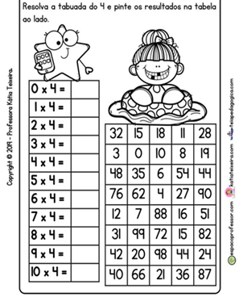
Durante a semana assista e cante junto com o VÍDEO TABUADA CANTADA acessando o link:
https://www.youtube.com/watch?v=7OMo2qaD_dY

